Ĉeĥa E-Asocio kaj E-klubo „La Ponto“
invitas vin al

La 6-a Sabla Printempo

1.-3.4.2010

ĉi-foje en Milevsko (distrikto Písek)
en Meza Vultavo-regiono en la norda parto de Suda Bohemio,
en urbeto kun multcentjara kultura kaj spirita tradicio,
interesaj historiaj memorindaĵoj kaj bela ĉirkaŭa pejzaĝo
(vidu http://eo.wikipedia.org/wiki/Milevsko)

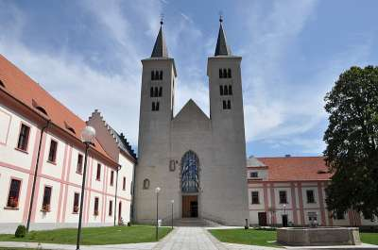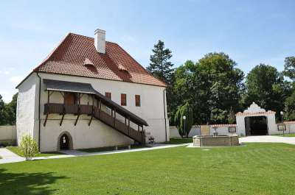

por komune lerni kaj krei ion novan kaj utilan
interŝanĝi niajn sciojn kaj spertojn
kune amuziĝi kaj ĝui belaĵojn de la urbo

Ĉar tradicia interreta temaro de tiu ĉi aranĝo estos ĉi-jare dediĉita al VIKIMANIO
– unika internacia renkontiĝo de Esperanto-vikipediistoj,
kiu okazos 26.-30.10.2011 en Svitavy,

ĉi-jara ĉeftemo estas

Tradukado de ĉiĉeronaj tekstoj kaj turismaj retpaĝaroj
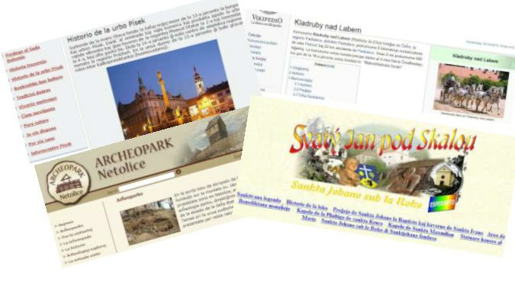

Ĉi-foje lektoros por vi Pavla Dvořáková, Miroslav Malovec kaj Vladimír Türk ,
sed ni esperas, ke diskutante ni precipe lernos ĈIUJ komune unu de la alia!

La programo estos dediĉita precipe al problemaro de tradukado de ĉeĥlingvaj tekstoj,
tial eksterlandanoj ne scipovantaj bone la ĉeĥan estas prefere invitataj al la menciita aranĝo VIKIMANIO.

Skiza programo

Vendrede 1.4.
ekde 15.00 loĝigo, libera tempo kaj libera vespermanĝo (antaŭmendebla por 18.30 h),
laborkunveneto de lektoroj
19.00-22.00 Vespera programo
Mallongaj prezentoj pri aktualaĵoj en „Esperanto kaj Interreto“
Distraĵoj filmaj kaj muzikaj, libera babilado

Sabate 2.4.
8.15-8.45 – Matenmanĝo
9.00-13.00 – Promeno al la urbo
vizito de la migra ekspozicio „Ĉu Esperanto estas morta lingvo?“
en la Urba biblioteko
vizito de la Monaĥejo Milevsko (Nacia kulturmemorindaĵo)
13.00-14:30 Tagmanĝo kaj siesteto
14.30-18:00 Lingva laborseminario (kun duonhora kafopaŭzo)
18.00-20.00 Vespermanĝo, ripozo
20.00-22.30 Ripoziga projekciado de interretaj filmetoj, sonregistraĵoj kaj aliaj projektoj,
komuna kantado, libera diskuto, programo laŭ proponoj de partoprenantoj, bierumado

Kadre de la faka programo seriozaj interesitoj povos aliĝi ankaŭ al
90minuta intensa trejnado kiel esperante dubligi aŭ subtekstigi mallongajn filmetojn.
Kaze de intereso bv. indiki tion en la aliĝilo, ĉar kapacito por tio estos nur kelkaj personoj!
Ni preferas homojn ne kun ĝenerala intereso,
sed kiuj vere volas sekve provi ion tian praktike fari!

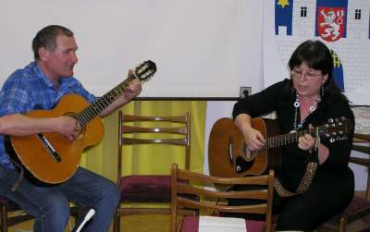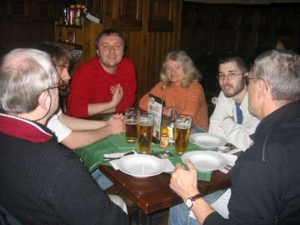
Dimanĉe 3.4.
7.45-8.15 – Matenmanĝo
8.30-12:00 Daŭrigo de la laborseminario (kun duonhora kafopaŭzo)
kaj kunsido de ĈEA-Laborgrupo por tradukado de turismaj tekstoj
12:00 Libervole komuna tagmanĝo, adiaŭo, forveturo

Okazloko

Sporthotel Milevsko, Komenského 1034 hotela restoracio kaj ĉambro
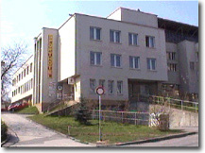
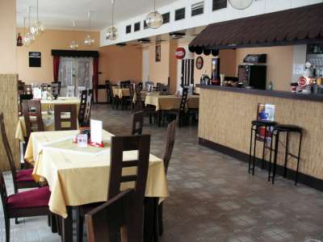

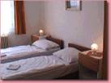

Partoprenkotizo

Ĉi-jare la aranĝo okazas SEN financa subteno de la urbo.
Tamen ni volis starigi laŭeble similajn avantaĝajn kondiĉojn kiel pasintjare.
Samtempe ni celis ne nur ebligi al homoj renkontiĝi,
sed ankaŭ havi sekve iujn konkretajn laborezultojn por progresigi nian Esperanto-ideon!

Tial ni proponas ĉi-foje apartan prezon por aktivaj partoprenantoj
(kiuj ĝis la aranĝo sendos tradukitan almenaŭ 1 paĝon A4
de sia elektita teksto pri iu komunumo aŭ vidindaĵo – ĉu vikipedia, ĉiĉerona aŭ retpaĝara!)

595,- Kč en kiu estas inkluzivitaj

* 2 tranoktoj en sporta hotelo en 2-lita ĉambro
(duŝejo/necesejo komuna por du ĉambroj)
(kelkaj 1-litaj ĉambroj kontraŭ krompago mendeblas)
* sabate kompletaj tagmanĝo kaj vespermanĝo (sen trinkaĵoj)
en la hotela restoracio
* 2 bazaj matenmanĝoj en la hotela restoracio
* enurba transporto, enirpago kaj ĉiĉerona programo en la monaĥejo
* kompleta instruprogramo kun instrumaterialo
* espereble KD-disko kun utilaj informoj

Fakte kompare kun la pasinta jaro la sumo estas la sama
(oni devos iom pli pagi por kafo/trinkaĵoj,
sed rekompence en ĝi nun inkluzivitas matenmanĝoj kaj enirbileto).

Reale la sumo kovras nur rektajn personajn kostojn por loĝado, manĝoj kaj enirbileto,
ĉiuj organizaj kaj programaj kostoj estas financataj de la fonduso TILIO
kaj kelkaj individuaj donacantoj.
Se ankaŭ vi volas aperi inter ili, sufiĉas laŭplaĉe ĝiri pli da mono.
Nur tial ni decidis de pasivuloj (kiuj ne laboros pri sia traduko) krompeti 100,-Kč.

La prezo validas nur por aliĝoj akceptitaj ĝis 15.3.2011!

Krompagoj :
por loĝado en 1-lita ĉambro : 160,-Kč por du noktoj
aliĝoj alvenintaj post 15.3.2010 : 100,-Kč
pasivaj partoprenantoj (kiuj ne laboros pri propra traduko) : 100,- Kč pageblaj surloke
Malmendokondiĉoj (validas telefone aŭ perrete):
ĝis 23.3. 50,-Kč
pli poste 200,-Kč
Por eviti monpunon eblas memstare trovi anstataŭanton kaj informi nin.

PRI LA TRADUKO: Ne timu, via laborversio NE devas esti perfekta,
tial ja ni renkontiĝos por komune diskuti kaj tiel lerni!
Se vi ne scias, kion konkrete elekti, skribu al ni kaj ni sendos al vi iun proponon!
Sufiĉas ke antaŭ la aranĝo vi sendu nur parton de la traduko,
por ke ni havu konkretan utilan materialon por la laborseminario!

Plenigitan aliĝilon bonvolu sendi al:
pisek@esperanto.cz
Ne eblas aranĝi surlokajn aliĝojn.

Monon bv. ĝiri al konto de ĈEA
195230825/0300 ĉe Poštovní spořitelna Poděbrady
kun variebla simbolo 97515
kaj via naskiĝdato (senpunkte) kiel specifa simbolo.

Konfirmilo kun ĉiuj necesaj detaligaj informoj kaj mapo estas garantiata.
La hotelo situas proksime al la trajna stacidomo, sed iom for de la busa stacidomo.
Kaze de bezono ni klopodos veturigi busalvenintojn.

Bonvolu ĝustatempe aliĝi, ĉar kapacito
(por povi certigi efikan instruadon)
estas limigita kaj sendube ne superos 25 personojn!

NI ĜOJATENDAS VIAN AKTIVAN PARTOPRENON!
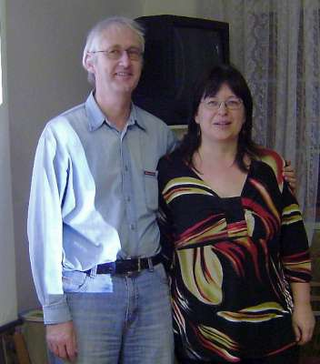

Vladimír Dvořák – aliĝoj, pagoj, kotizoj, tel. +420 774 999091
Pavla Dvořáková – programo, tel. +420 774 942424
Telefonon bv. uzi nur en urĝaj aferoj, alikaze bv. preferi interretan kontakton

